第2章

AutoCAD 2016基本操作


本章主要介绍AutoCAD 2016的基本操作，包括AutoCAD命令的使用、AutoCAD坐标点和坐标系、AutoCAD视图操作等。通过本章的学习，全面了解AutoCAD 2016的基本功能和基本操作。


- 掌握AutoCAD命令的各种执行方式，包括菜单方式、工具按钮方式和命令行方式。
- 了解WCS和UCS两种坐标系的区别，掌握AutoCAD中坐标的输入方式，包括笛卡儿坐标和极坐标，掌握相对坐标的输入格式。
- 掌握AutoCAD视图的基本操作，包括平移、缩放、视图命名等，掌握使用菜单、按钮和鼠标实现视图操作的方法。

2.1 命 令 操 作

2.1.1 执行命令
命令是AutoCAD用户与软件交换信息的重要方式。AutoCAD命令的执行方式有多种，主要有使用鼠标操作执行命令、使用键盘操作执行命令、使用命令行操作和系统变量执行命令等。例如执行【直线】命令的方式有以下3种。
- 菜单栏：选择【绘图】|【直线】命令，如图2-1所示。
- 工具栏：单击【绘图】工具栏中的【直线】按钮，如图2-2所示。
- 命令行：在命令行中输入LINE或L并按Enter键。
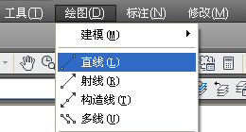  图2-1 通过菜单栏执行命令 | 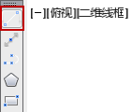  图2-2 通过【绘图】工具栏执行命令
下面分别介绍各种命令的执行方式。

1. 使用鼠标操作执行命令
鼠标是绘制图形时使用频率较高的工具，在绘图区以十字线形式显示，在各选项板、对话框中以箭头显示。当单击或按住鼠标键时，都会执行相应的命令或动作。在AutoCAD中，鼠标键的作用如下。
- 左键：主要用于指定绘图区的对象、选择工具按钮和菜单命令等。
- 右键：主要用于结束当前使用的命令或执行部分快捷操作，系统会根据当前的绘图状态弹出不同的快捷菜单。
- 滑轮：按住滑轮拖动可执行平移命令，滚动滑轮可执行视图的缩放命令。
- Shift+鼠标右键：使用此组合键，系统将弹出一个快捷菜单，用于设置捕捉点的方法，如图2-3所示。
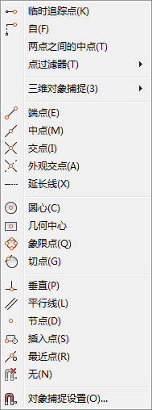

图2-3 快捷菜单

2. 使用键盘操作执行命令
AutoCAD 2016还可以通过键盘直接执行一些快捷命令，其中部分快捷命令是和Windows程序通用的，如使用Ctrl+O快捷键可以打开文件，使用Ctrl+Z快捷键可以撤销操作等。此外，AutoCAD 2016还赋予键盘上的功能键对应各种快捷功能，如按F7键可以打开或关闭栅格。各键盘按键对应的功能如表2-1所示。

表2-1 键盘功能键及其功能
快 捷 键 | 命令说明 | 快 捷 键 | 命令说明
Esc | 取消命令执行 | Ctrl+D | 坐标显示<开或关>，功能同F6键
F1 | 帮助 | Ctrl+E | 等轴测平面切换<上/左/右>
F2 | 图形/文本窗口切换 | Ctrl+F | 对象捕捉<开或关>，功能同F3键
F3 | 对象捕捉<开或关> | Ctrl+G | 栅格显示<开或关>，功能同F7键
F4 | 数字化仪作用开关 | Ctrl+H | Pickstyle<开或关>
F5 | 等轴测平面切换<上/右/左> | Ctrl+K | 超链接
F6 | 坐标显示<开或关> | Ctrl+L | 正交模式，功能同F8键
F7 | 栅格显示<开或关> | Ctrl+M | 同Enter键
F8 | 正交模式<开或关> | Ctrl+N | 新建文件
F9 | 捕捉模式<开或关> | Ctrl+O | 打开旧文件
F10 | 极轴追踪<开或关> | Ctrl+P | 打印输出
F11 | 对象捕捉追踪<开或关> | Ctrl+Q | 退出AutoCAD
F12 | 动态输入<开或关> | Ctrl+S | 快速保存
窗口键+D | Windows桌面显示 | Ctrl+T | 数字化仪模式
窗口键+E | Windows文件管理 | Ctrl+U | 极轴追踪<开或关>，功能同F10键
窗口键+F | Windows查找功能 | Ctrl+V | 从剪贴板粘贴
窗口键+R | Windows运行功能 | Ctrl+W | 对象捕捉追踪<开或关>
Ctrl+0 | 全屏显示<开或关> | Ctrl+X | 剪切到剪贴板
Ctrl+1 | 特性Properties<开或关> | Ctrl+Y | 取消上一次的操作
Ctrl+2 | AutoCAD设计中心<开或关> | Ctrl+Z | 取消上一次的命令操作
Ctrl+3 | 工具选项板<开或关> | Ctrl+Shift+C | 带基点复制
Ctrl+4 | 图纸管理器<开或关> | Ctrl+Shift+S | 另存为
Ctrl+5 | 信息选项板<开或关> | Ctrl+Shift+V | 粘贴为块
Ctrl+6 | 数据库链接<开或关> | Alt+F8 | VBA宏管理器
Ctrl+7 | 标记集管理器<开或关> | Alt+F11 | AutoCAD和VAB编辑器切换
Ctrl+8 | 快速计算机<开或关> | Alt+F | 【文件】菜单
Ctrl+9 | 命令行<开或关> | Alt+E | 【编辑】菜单
Ctrl+A | 选择全部对象 | Alt+V | 【视图】菜单
Ctrl+B | 捕捉模式<开或关>，功能同F9键 | Alt+I | 【插入】菜单
Ctrl+C | 复制内容到剪贴板 | Alt+O | 【格式】菜单
续表
快 捷 键 | 命令说明 | 快 捷 键 | 命令说明
Alt+T | 【工具】菜单 | Alt+M | 【修改】菜单
Alt+D | 【绘图】菜单 | Alt+W | 【窗口】菜单
Alt+N | 【标注】菜单 | Alt+H | 【帮助】菜单

3. 使用菜单栏执行命令
通过菜单栏执行命令是比较直接以及比较全面的方式，特别是对于新手来说执行方式更加方便。除了【AutoCAD 经典】空间以外，其余3个绘图空间在默认情况下没有菜单栏，需要用户自行调出。
【案例2-1】 用菜单命令绘制直线。
(1) 单击快速访问工具栏中的【新建】按钮，新建空白文件。
(2) 选择【绘图】|【直线】命令，在绘图区任意位置单击确定直线的起点，然后在另一位置单击确定直线的终点，系统默认继续绘制相连直线，此时右击，弹出的快捷菜单如图2-4所示。选择【确认】命令，完成直线的绘制。
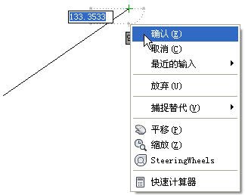

图2-4 绘制直线

4. 使用命令行执行命令
在默认状态下，命令行是一个固定在绘图区下方、状态栏上方的长条形窗口，可以在当前命令提示符下输入命令、对象参数等内容，按Enter键就能完成命令的执行，提高绘图速度。
【案例2-2】 用命令行绘制一个圆。
(1) 在命令行中输入CIRCLE或C并按Enter键，根据命令行提示绘制一个圆，命令行的操作过程如下。

命令: C↙ //输入命令并按Enter键
CIRCLE
指定圆的圆心或 [三点(3P)/两点(2P)/切点、切点、半径(T)]: //鼠标在绘图区指定一点
指定圆的半径或 [直径(D)]: 15↙ //输入半径并按Enter键

(2) 绘制的圆如图2-5所示。

5. 使用工具栏执行命令
工具栏默认显示于【AutoCAD 经典】绘图空间中，用户在其他绘图空间中可根据实际需要调出工具栏，如UCS、【三维导航】、【建模】、【视图】、【视口】工具栏等。

图2-5 绘制圆

6. 使用近期使用的命令输入内容
在实际绘图中常常需要多次输入相同的参数。例如需要以同样的半径来绘制几个圆形，就可以直接在近期输入列表中选择最近绘制图形时使用的半径，而无须再次输入。
在输入提示中右击，然后在弹出的快捷菜单中选择【最近的输入】命令，然后从列表中选择一个近期输入项，如图2-6所示。选择CIRCLE命令，命令行提示如下，只需输入半径即可绘制圆。

命令: CIRCLE↙ //在最近的输入选择CIRCLE选项
指定圆的圆心或 [三点(3P)/两点(2P)/切点、切点、半径(T)]://在绘图区指定一点
指定圆的半径或 [直径(D)] <15.0000>:20↙ //输入半径值
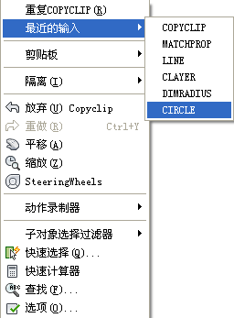

图2-6 快捷菜单

2.1.2 退出正在执行的命令
在绘图过程中，如执行某一命令后才发现无须执行此命令，此时就需要退出正在执行的命令。
退出正在执行的命令方法有以下几种。
- 右键菜单：在绘图区域右击，在弹出的快捷菜单中选择【取消】命令。
- 快捷键：按Esc键。
执行该命令即可退出正在执行的命令，如图2-7所示为执行【直线】命令，只指定了起点，需退出该命令。命令行的操作过程如下。

命令: L↙ //输入命令
LINE
指定第一个点: //绘图区指定直线起点
指定下一点或 [放弃(U)]: *取消* //按Esc键退出命令
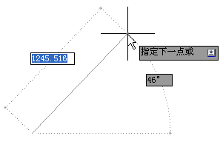

图2-7 指定直线起点

2.1.3 重复使用命令
重复执行命令的方法有以下几种。
- 命令行中右键菜单：在命令行中右击，在弹出的快捷菜单中选择【最近使用命令】下需要重复的命令，可重复调用上一个使用的命令。
- 绘图区右键菜单：在绘图区中右击，在弹出的快捷菜单中选择【重复】命令。
- 快捷键：按Enter键或按Backspace键重复使用上一个命令。
- 命令行：在命令行输入MULTIPLE并按Enter键。
【案例2-3】 运用重复命令绘制两个同心圆。
(1) 单击快速访问工具栏中的【新建】按钮，新建空白文件。
(2) 绘制第一个圆。在命令行输入C并按Enter键，在绘图区空白处绘制R15的圆，如图2-8所示。命令行的操作过程如下。

命令: C↙ //执行【圆】命令
CIRCLE
指定圆的圆心或 [三点(3P)/两点(2P)/切点、切点、半径(T)]: //在绘图区任意一点单击确定圆心
指定圆的半径或 [直径(D)] <20.0000>: 15↙ //输入圆的半径

(3) 按Enter键重复执行【圆】命令，绘制R10的同心圆，如图2-9所示。命令行的操作过程如下。

命令: ↙ //按Enter键重复上一命令
MULTIPLE
指定圆的圆心或 [三点(3P)/两点(2P)/切点、切点、半径(T)]: //捕捉到上一个圆的圆心
指定圆的半径或 [直径(D)] <15.0000>: 10 ↙ //输入圆的半径
图2-8 执行【圆】命令的结果 | 图2-9 执行【重复】命令的结果

2.2 输入坐标点
在绘图过程中常需要使用某个坐标系作为参照来拾取点的位置，以精确定位某个对象，要想正确、高效地绘图，必须先理解各种坐标系的概念，然后再掌握图形坐标点的输入方法。

2.2.1 认识坐标系
AutoCAD的坐标系包括世界坐标系(WCS)和用户坐标系(UCS)。在AutoCAD 2016中，为了使用户实现快捷绘图，可以直接操作坐标系图标以快速创建用户坐标系。

1. 世界坐标系
世界坐标系(World Coordinate System，WCS)是AutoCAD的基本坐标系，由3个相互垂直的坐标轴——X轴、Y轴和Z轴组成。在绘制和编辑图形的过程中，它的坐标原点和坐标轴的方向是不变的。
如图2-10所示，在默认情况下，世界坐标系的X轴正方向水平向右，Y轴正方向垂直向上，Z轴正方向垂直于屏幕平面方向，指向用户。坐标原点在绘图区的左下角，在其上有一个方框标记，表明是世界坐标系。

2. 用户坐标系
为了更好地辅助绘图，经常需要修改坐标系的原点位置和坐标方向，这就需要使用可变的用户坐标系(User Coordinate System，UCS)。在默认情况下，用户坐标系和世界坐标系重合，用户可以在绘图过程中根据需要来定义UCS。
为表示用户坐标系UCS的位置和方向，AutoCAD在UCS原点或当前视窗的左下角显示了UCS图标。如图2-11所示为用户坐标系图标。
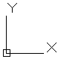  图2-10 世界坐标系图标 | 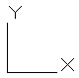  图2-11 用户坐标系图标

2.2.2 输入坐标
在AutoCAD 2016中，点的坐标通常采用4种输入方法，即绝对直角坐标、相对直角坐标、绝对极坐标和相对极坐标。

1. 直角坐标
直角坐标系又称笛卡儿坐标系，由一个原点(坐标为0,0)和两条通过原点的互相垂直的坐标轴构成，如图2-12所示。其中，水平方向的坐标轴为X轴，以右方向为其正方向；垂直方向的坐标轴为Y轴，X轴以上方向为其正方向。平面上任何一点P都可以由X轴和Y轴的坐标来定义，即用一对坐标值(X,Y)来定义一个点。

图2-12 直角坐标系

2. 极坐标
极坐标系由一个极点和一根极轴构成，极轴的方向为水平向右，如图2-13所示。平面上任何一点P都可以由该点到极点的连线长度(L>0)和连线与极轴的夹角α (极角，逆时针方向为正)来定义，即用一对坐标值(L<α)来定义一个点，其中“<”表示角度。

图2-13 极坐标

3. 相对坐标
前面介绍的直角坐标和极坐标是绝对直角坐标和绝对极坐标，均以坐标原点为基点定位。很多情况下，用户需要通过点与点之间的相对位置来绘制图形，而不是指定每个点的绝对坐标。所谓的相对坐标，就是某点相对于另一点的坐标值。在AutoCAD中，相对坐标是在绝对坐标之前加上“@”表示。在直角坐标前加上“@”即为相对直角坐标，在极坐标前加上“@”即为相对极坐标。在AutoCAD中相对坐标均以上一个点作为参考。
【案例2-4】 绘制楼梯台阶。
(1) 在命令行中输入L并按Enter键，绘制多条直线。命令行的操作过程如下。

命令: L↙ //执行【直线】命令并按Enter键
指定第一个点: //在绘图区任意一段单击确定A点
指定下一点或 [放弃(U)]: @300<90↙ //输入B点的相对极坐标
指定下一点或 [放弃(U)]: @300<0 ↙ //输入C点的相对极坐标
指定下一点或 [闭合(C)/放弃(U)]: @300<90↙ //输入D点的相对极坐标
指定下一点或 [闭合(C)/放弃(U)]: @300<0 ↙ //输入E点的相对极坐标
指定下一点或 [闭合(C)/放弃(U)]: @0,300 ↙ //输入F点的相对直角坐标
指定下一点或 [闭合(C)/放弃(U)]: @300,0 ↙ //输入G点的相对直角坐标
指定下一点或 [闭合(C)/放弃(U)]: @900<270↙ //输入H点的相对极坐标
指定下一点或 [闭合(C)/放弃(U)]: C↙ //选择【闭合】选项，闭合图形到A点

(2) 绘制完成的楼梯台阶如图2-14所示。

图2-14 绘制的楼梯台阶

4. 坐标值的显示
在AutoCAD状态栏的左侧区域，会显示当前光标所处位置的坐标值，该坐标值有3种显示状态。
- 绝对坐标状态：显示光标所在位置的绝对直角坐标。
- 相对极坐标状态：在相对于前一点来指定第二点时可以使用此状态。
- 关闭状态：颜色会变为灰色，并“冻结”关闭时所显示的坐标值。
用户可以使用多种方式来控制坐标值是否显示，以及坐标值的显示状态，具体如下。
- 单击坐标值显示区域，可以控制坐标值显示与否。
- 在坐标值显示区域右击，在弹出的快捷菜单中选择所需的显示状态，如图2-15所示。
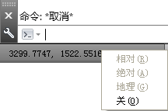

图2-15 快捷菜单

2.2.3 实例——绘制定位块
(1) 单击快速访问工具栏中的【新建】按钮，新建空白文件。
(2) 绘制底边。单击【绘图】工具栏中的【直线】按钮。以坐标系原点作为起点，即输入坐标(0,0)，结果如图2-16所示。输入坐标(200,0)绘制水平直线，如图2-17所示。
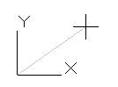  图2-16 坐标系原点 | 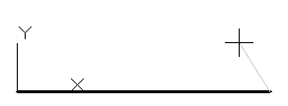  图2-17 输入绝对直角坐标
(3) 绘制侧边和顶边。依次输入坐标(@0,100)、(@-40,0)绘制垂直直线，如图2-18所示。
(4) 绘制斜线。输入相对极坐标(@65<225)绘制斜线，结果如图2-19所示。
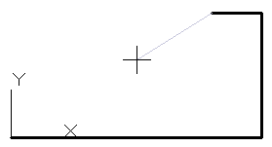  图2-18 输入相对直角坐标 | 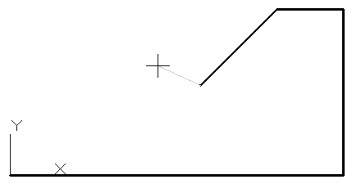  图2-19 输入相对极坐标
(5) 绘制对称部分的图形。依次输入坐标(@-28,0)、(@65<135)、(@-40,0)，再选择【闭合(C)】选项，结果如图2-20所示。
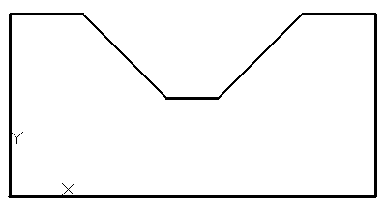

图2-20 绘制的定位块

2.3 AutoCAD 2016视图操作
在绘图过程中经常需要对视图进行平移、缩放、重生成等操作，利用这些功能可以从整体上对所绘制的图形进行有效的控制，从而可以辅助设计人员对图形进行整体观察、对比和校准，以达到提高绘图效率和准确性的目的。

2.3.1 缩放视图
视图缩放就是将图形进行放大或缩小，但不改变图形的实际大小，以便于观察和继续绘制。
执行视图缩放命令的方式有以下几种。
- 菜单栏：选择【视图】|【缩放】命令，如图2-21所示。
- 工具栏：单击【缩放】工具栏中的按钮，如图2-22所示。
- 命令行：在命令行中输入ZOOM或Z并按Enter键。
执行该命令后，命令行提示如下。

命令: Z↙ //执行【缩放】命令
ZOOM
指定窗口的角点，输入比例因子(nX 或 nXP)，或者
[全部(A)/中心(C)/动态(D)/范围(E)/上一个(P)/比例(S)/窗口(W)/对象(O)]<实时>:
//缩放选项

命令行中各个选项的功能和【缩放】工具栏中各选项的含义相同，下面将做详细的介绍。
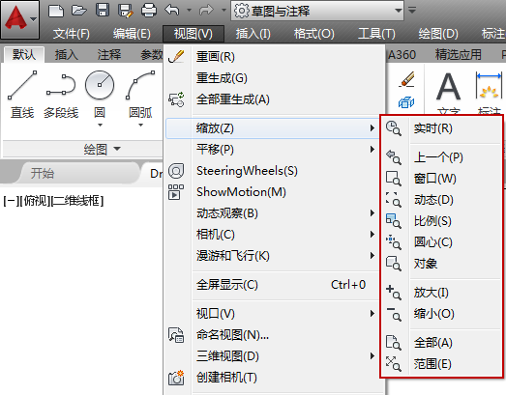  图2-21 【缩放】子菜单 | 图2-22 【缩放】工具栏

1. 全部缩放
全部缩放就是最大化显示整个绘图区的所有图形对象(包括绘图界限范围内和范围外的所有对象)和视图辅助工具(例如栅格)。如图2-23所示为缩放前后的对比效果。
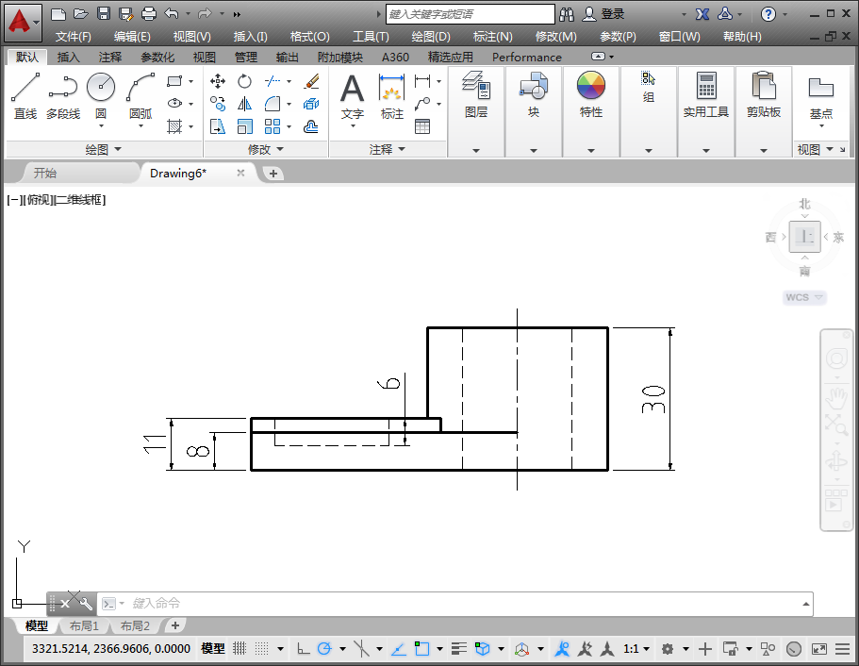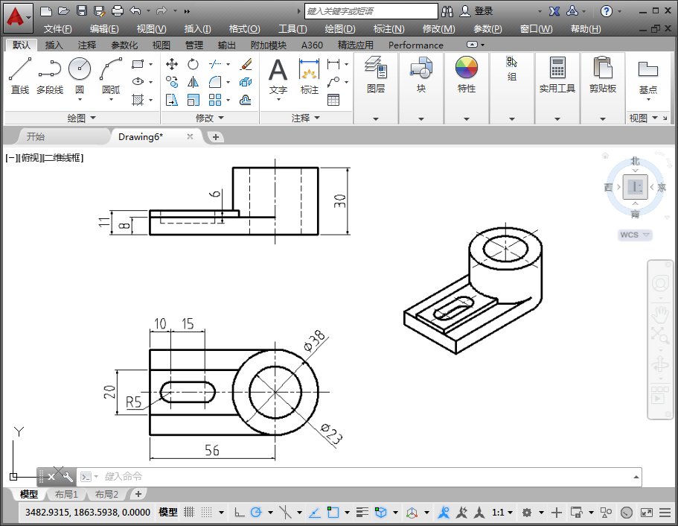
(a) 缩放前 (b) 缩放后

图2-23 全部缩放前后的对比效果

2. 中心缩放
中心缩放是以指定点为中心点，整个图形按照指定的缩放比例缩放，而这个点在缩放操作之后将称为新视图的中心点。中心缩放命令行的提示如下。

命令 ZOOM↙ //执行【缩放】命令
指定窗口的角点，输入比例因子(nX 或 nXP)，或者
[全部(A)/中心(C)/动态(D)/范围(E)/上一个(P)/比例(S)/窗口(W)/对象(O)] <实时>： //激活中心缩放
指定中心点： //指定一点作为新视图显示的中心点
输入比例或高度 <当前值>： //输入比例或高度

“当前值”就是当前视图的纵向高度。如果输入的高度值比当前值小，则视图将放大；若输入的高度值比当前值大，则视图将缩小。缩放系数等于“当前窗口高度/输入高度”的比值，也可以直接输入比例。

3. 动态缩放
选择【动态】选项后，绘图区将显示几个不同颜色的方框，拖动当前视区框到所需位置，通过单击调整大小后按Enter键即可将当前视区框内的图形最大化显示。如图2-24所示为缩放前后的对比效果。
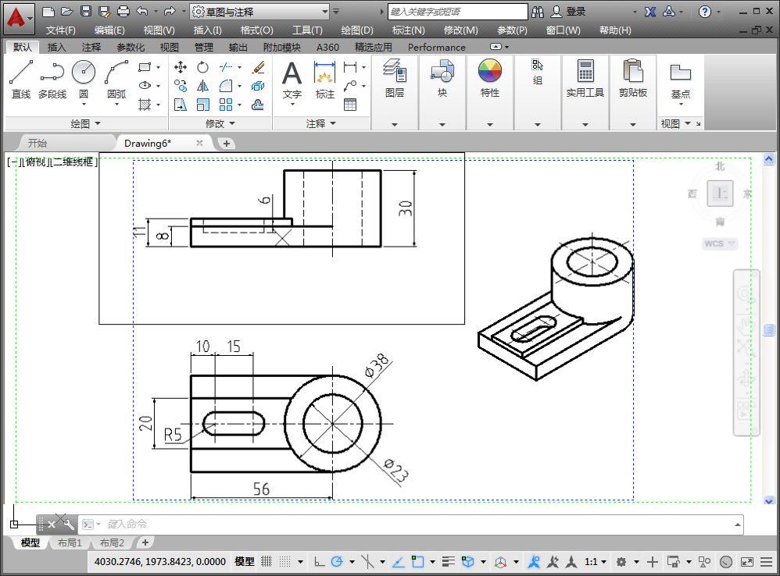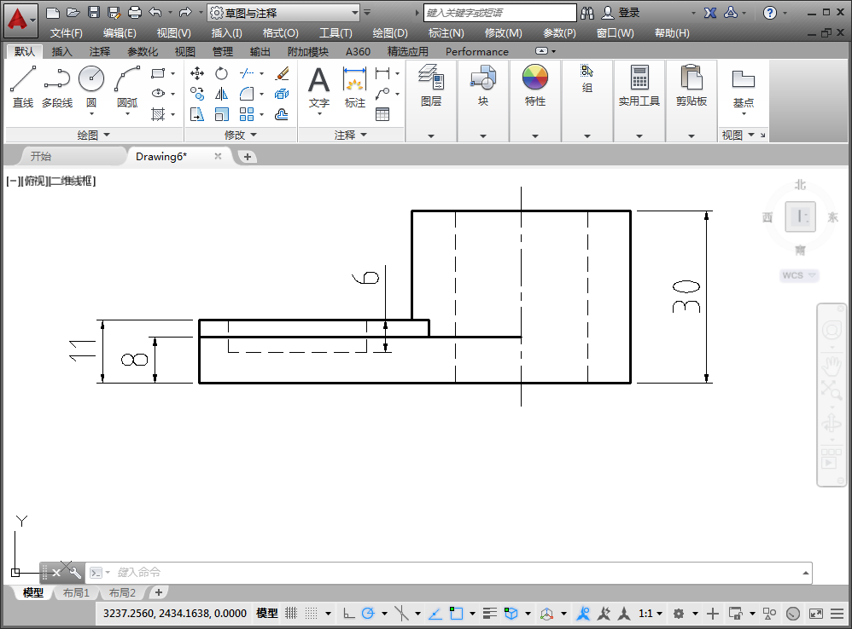
(a) 缩放前 (b) 缩放后

图2-24 动态缩放前后的对比效果

4. 范围缩放
选择【范围】选项使所有图形对象最大化显示，充满整个视口。视图包含已关闭图层上的对象，但不包含冻结图层上的对象。

5. 缩放上一个
选择【上一个】选项使图形恢复到前一个视图显示的图形状态。

6. 比例缩放
选择【比例】选项会使图形按输入的比例值进行缩放，有以下3种输入方法。
- 直接输入数值：表示相对于图形界限进行缩放。
- 在数值后加X：表示相对于当前视图进行缩放。
- 在数值后加XP：表示相对于图纸空间单位进行缩放。
如图2-25所示为相当于当前视图缩放两倍后的对比效果。
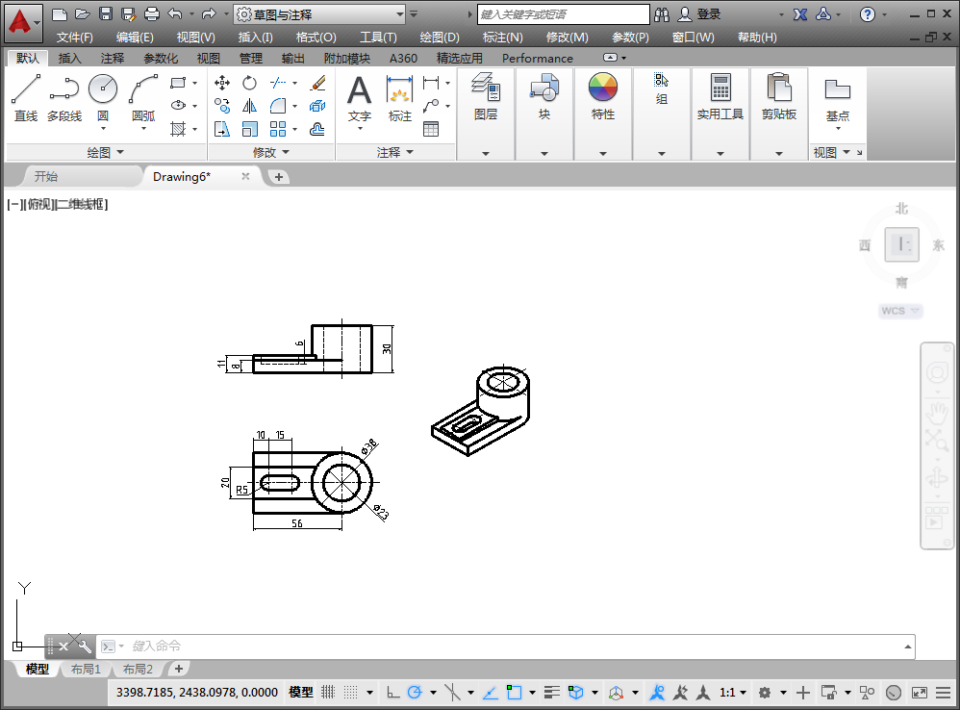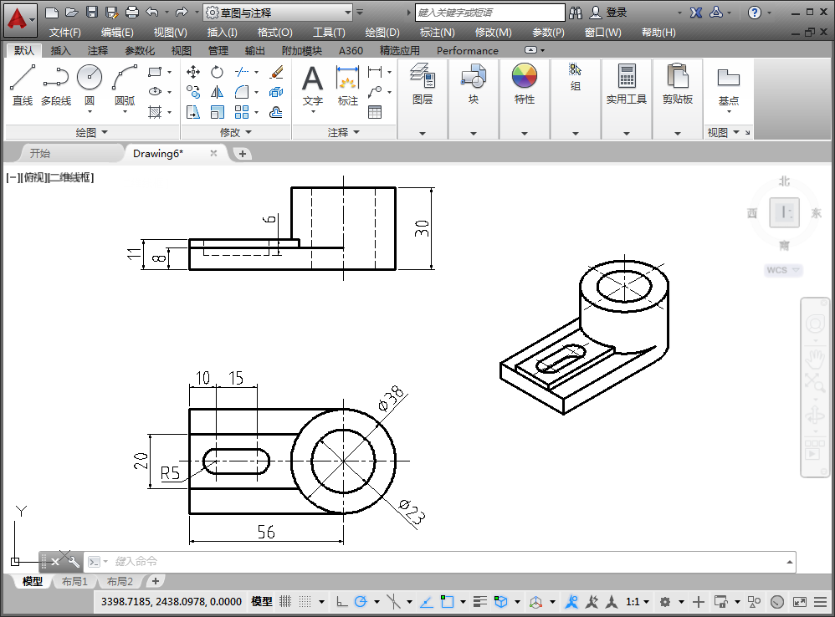
(a) 缩放前 (b) 缩放后

图2-25 比例缩放前后的对比效果

7. 窗口缩放
窗口缩放可以将矩形窗口内选择的图形充满当前视窗。执行窗口缩放操作后，用光标确定窗口的对角点，这两个对角点即确定了一个矩形框窗口，系统将矩形框窗口内的图形放大至整个屏幕，如图2-26所示。
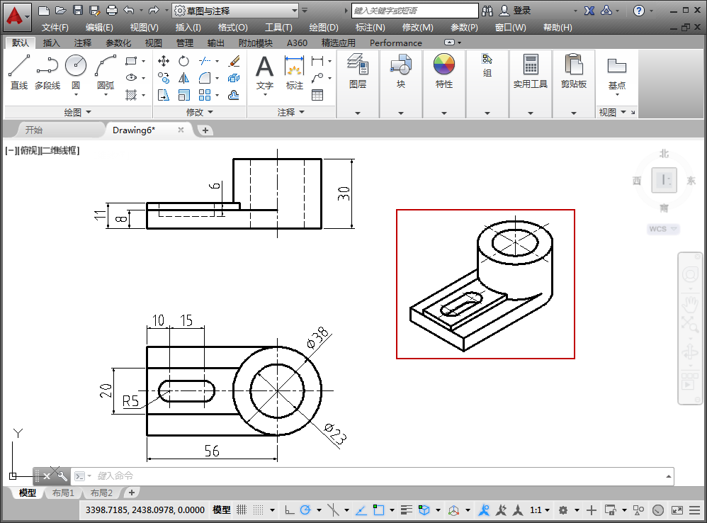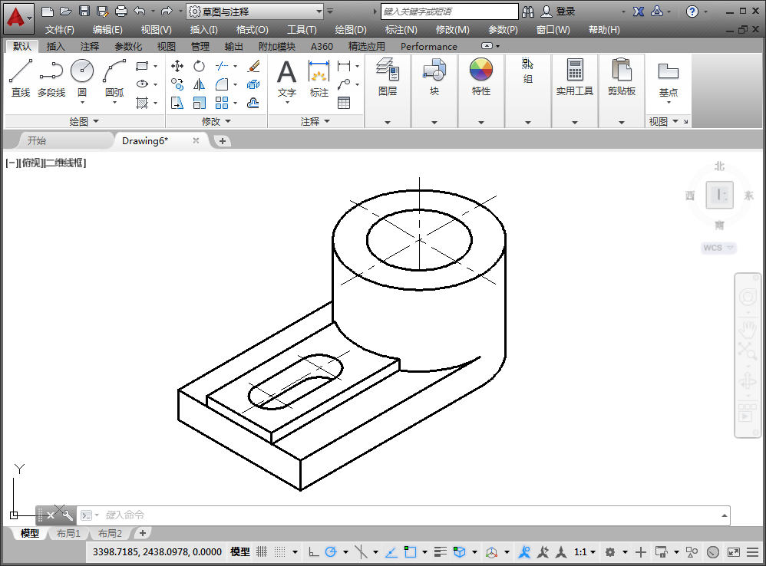
(a) 缩放前 (b) 缩放后

图2-26 窗口缩放前后的对比效果

8. 对象缩放
选择的图形对象最大限度地显示在屏幕上。如图2-27所示为将圆对象缩放前后的对比效果。
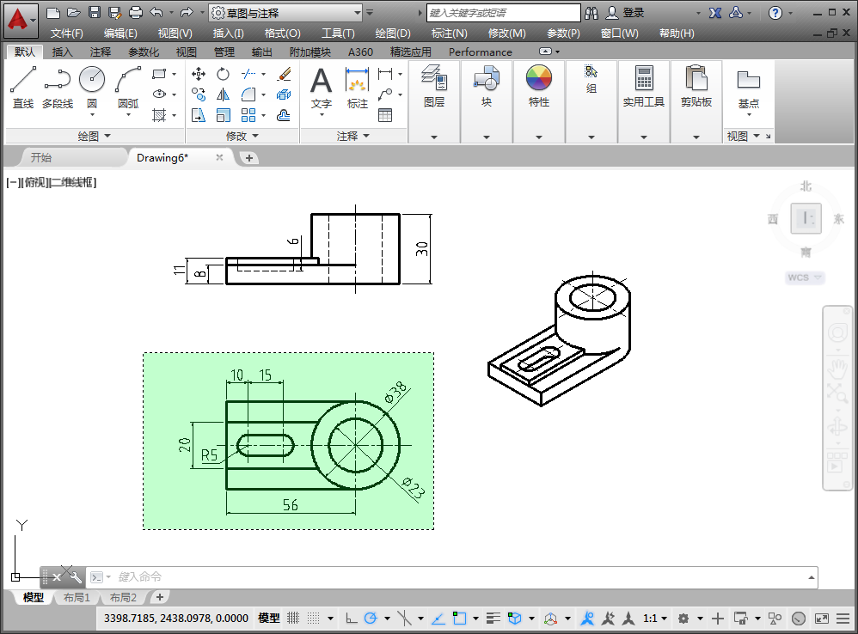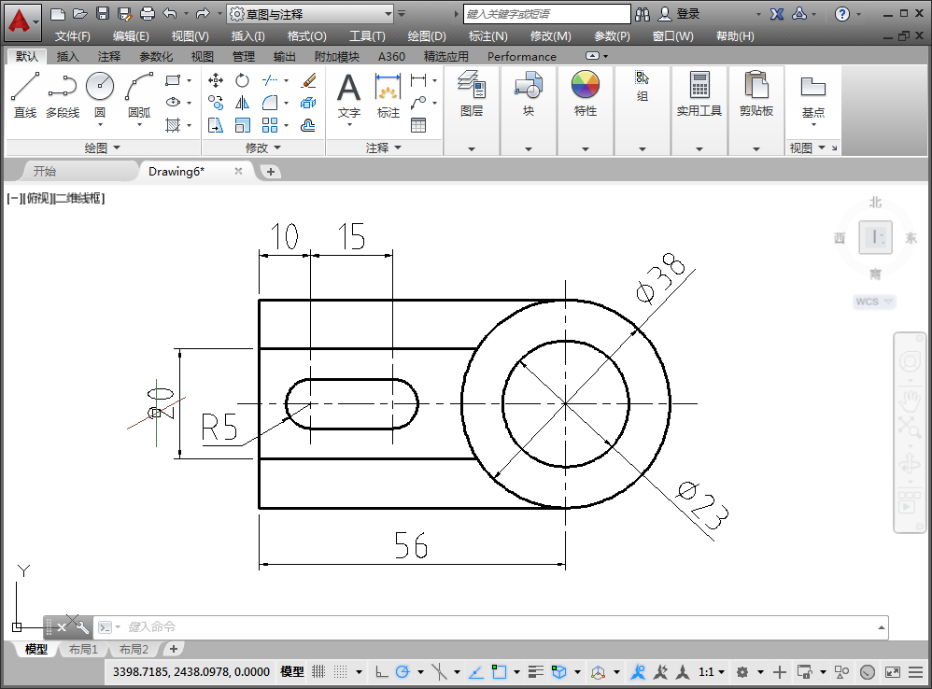
(a) 缩放前 (b) 缩放后

图2-27 对象缩放前后的对比效果

9. 实时缩放
实时缩放为默认选项。执行【缩放】命令后直接按Enter键即可使用实时缩放选项。在屏幕上会出现形状的光标，按住鼠标左键不放向上或向下移动，则可实现图形的放大或缩小。

2.3.2 平移视图
视图平移即不改变视图的大小，只改变其位置，以便观察图形的其他组成部分，如图2-28所示。图形显示不全面，且部分区域不可见时，便可以使用视图平移，在不改变视图大小的情况下观察图形。
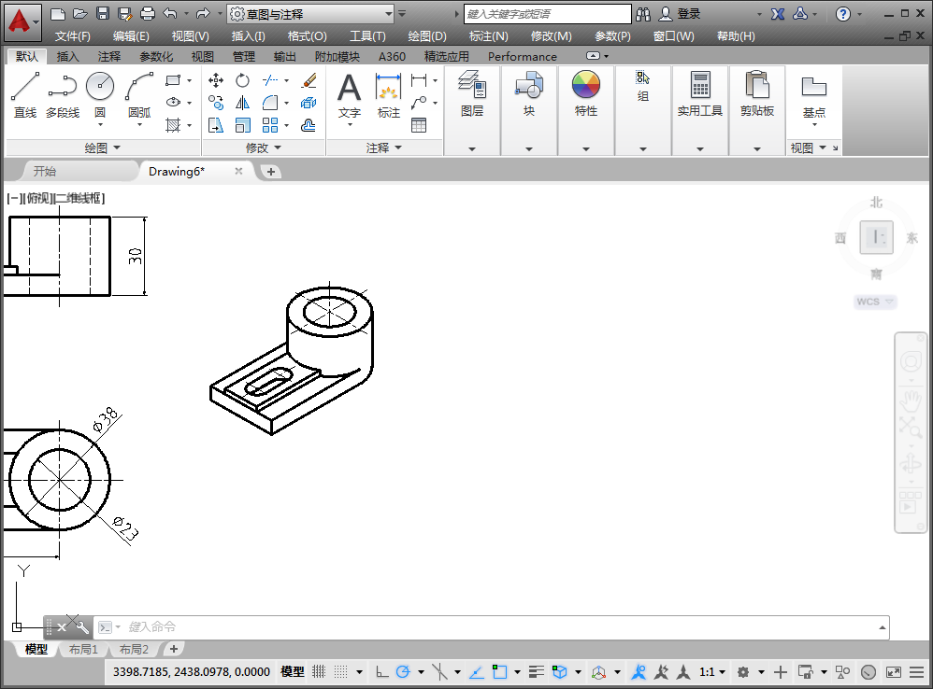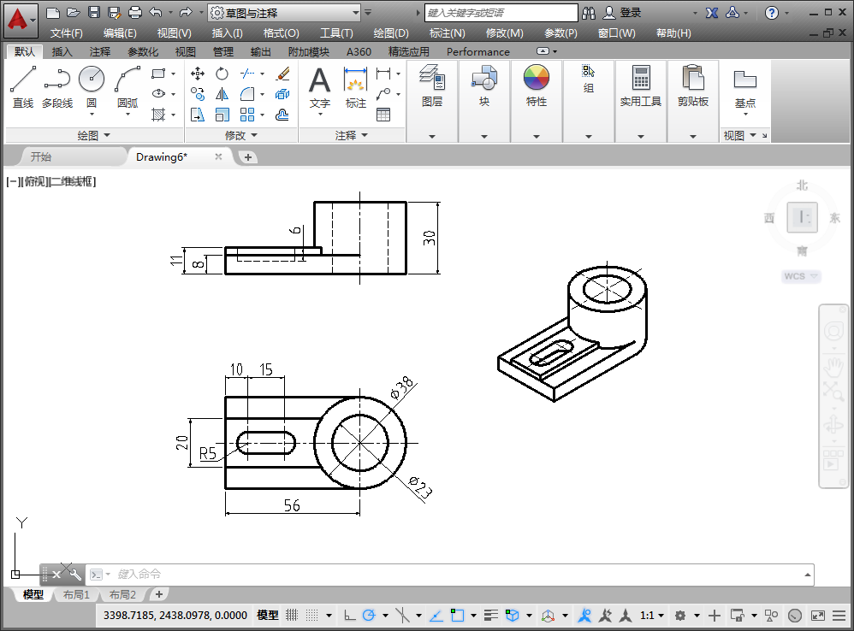
(a) 平移前 (b) 平移后

图2-28 视图平移前后的对比效果
执行【平移】命令的方法如下。
- 菜单栏：选择【视图】|【平移】命令，然后在弹出的子菜单中选择相应的命令。
- 工具栏：单击【标准】工具栏中的【实时平移】按钮。
- 命令行：在命令行中输入PAN或P并按Enter键。
视图平移可分为实时平移和定点平移两种，其含义如下。
- 实时平移：光标形状变为手形，按住鼠标左键拖动可以使图形的显示位置随鼠标向同一方向移动。
- 定点平移：通过指定平移起始点和目标点的方式进行平移。
“上”、“下”、“左”、“右”4个平移命令表示将图形分别向上、下、左、右方向平移一段距离。必须注意的是，该命令并不是真的移动图形对象，只是观察位置的变化。

2.3.3 重画与重生成
在AutoCAD中，某些操作完成后，操作效果往往不会立即显示出来，或者在屏幕上留下绘图的痕迹与标记。因此，需要通过视图刷新对当前视图进行重新生成，以观察到最新的编辑效果。
视图刷新命令主要有【重生成】和【重画】。这两个命令都是AutoCAD自动完成的，不需要输入任何参数，也没有备选项。

1. 重画
AutoCAD常用数据库以浮点数据的形式储存图形对象的信息，浮点格式精度高，但计算时间长。AutoCAD重生成对象时，需要把浮点数值转换为适当的屏幕坐标。因此对于复杂的图形，重新生成需要花费很长的时间。
重画只刷新屏幕显示；而重生成不仅刷新显示，还更新图形数据库中所有图形对象的屏幕坐标。
执行【重画】命令的方法如下。
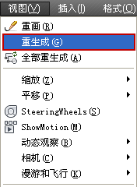

图2-29 菜单栏调用【重
生成】命令
- 菜单栏：选择【视图】|【重画】命令。
- 命令行：在命令行中输入REDRAWALL或RADRAW或RA并按Enter键。

2. 重生成
【重生成】命令不仅重新计算当前视区中所有对象的屏幕坐标，并重新生成整个图形，还重新建立图形数据库索引，从而优化显示和对象选择的性能。
执行【重生成】命令的方式有以下几种。
- 菜单栏：选择【视图】|【重生成】命令，如图2-29所示。
- 命令行：在命令行中输入REGEN或RE并按Enter键。
执行重生成操作后，图形中的圆弧显示精度可能会增加，效果如图2-30所示。
(a) 重生成前 (b) 重生成后

图2-30 图形重生成前后的对比效果
【重生成】命令只对当前视区中的内容重新生成，而【全部重生成】命令则重生成文件中所有的图形。
执行【全部重生成】命令的方式有以下几种。
- 菜单栏：选择【视图】|【全部重生成】命令。
- 命令行：在命令行中输入REGENALL或REA并按Enter键。
在进行复杂的图形处理时，应当充分考虑到【重画】和【重生成】命令的不同工作机制，合理使用。【重画】命令耗时较短，可以经常使用以刷新屏幕。每隔一段较长的时间，或【重画】命令无效时，可以使用一次【重生成】命令更新后台数据库。

2.3.4 实例—— 查看机械零件图
(1) 启动AutoCAD，打开素材文件“第02章\2.3.4 .dwg”，如图2-31所示。
(2) 平移视图。单击【标准】工具栏中的【实时平移】按钮，按住左键向右移动鼠标，直至零件图完全出现在绘图区中心为止，结果如图2-32所示。按Esc键退出平移命令。
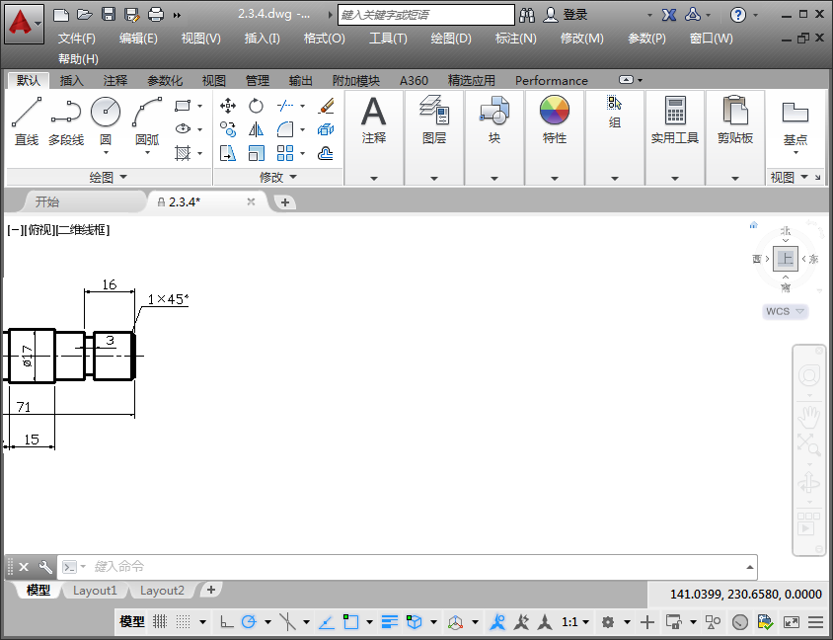  图2-31 打开图形 | 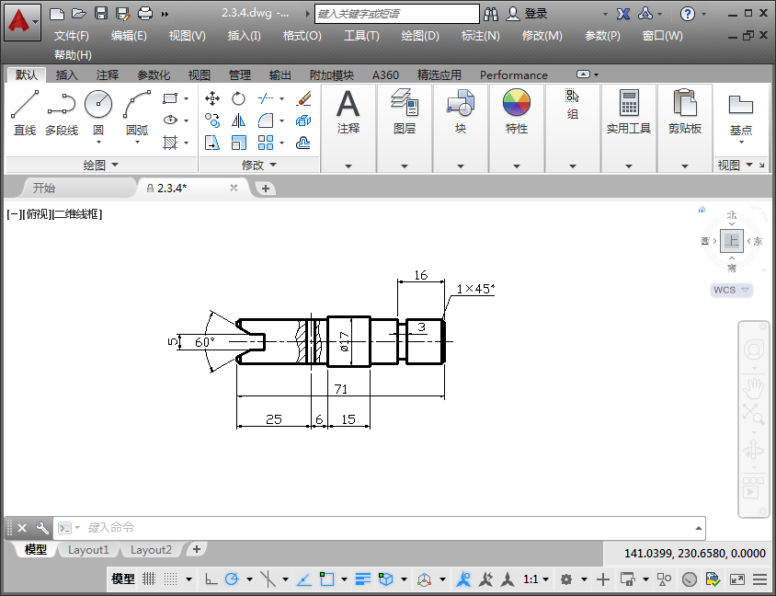  图2-32 平移图形
(3) 缩放图纸。为了能更清楚地看清图纸，需要执行【缩放】命令对其进行缩放。命令行的操作过程如下。

命令: Z↙ //执行【缩放】命令
ZOOM
指定窗口的角点，输入比例因子 (nX 或 nXP)，或者
[全部(A)/中心(C)/动态(D)/范围(E)/上一个(P)/比例(S)/窗口(W)/对象(O)] <实时>: W↙
//激活【窗口】选项
指定第一个角点: 指定对角点: //由如图2-33所示的两个角点定义窗口范围

(4) 缩放图纸的结果如图2-34所示。
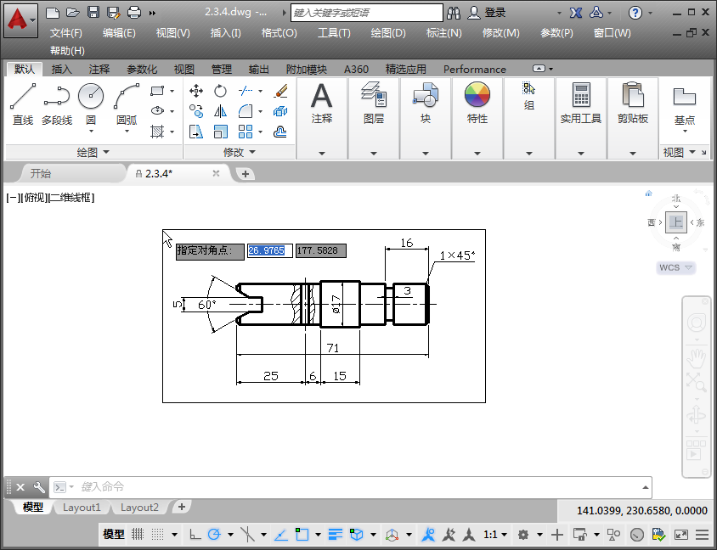  图2-33 指定窗口范围 | 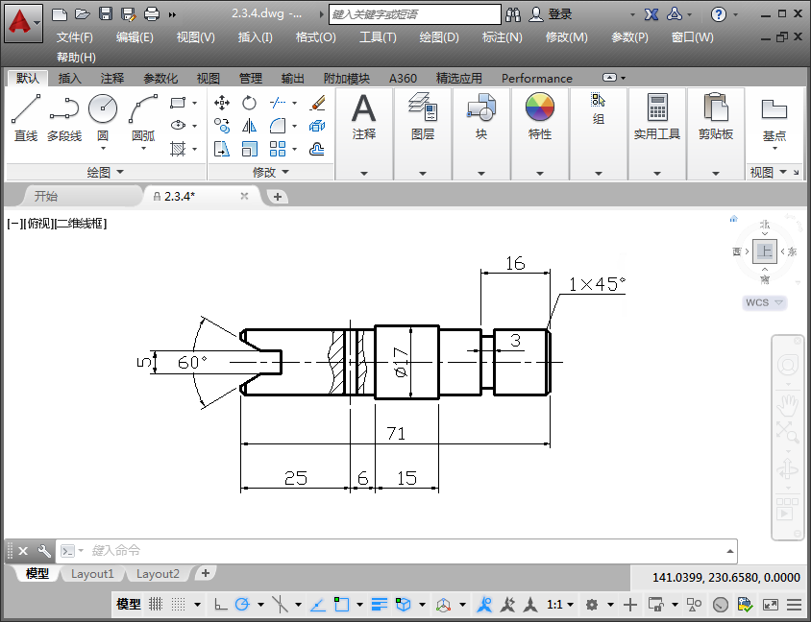  图2-34 缩放图形的结果

2.4 综 合 实 例
本实例运用本章所学知识绘制如图2-35所示的零件。
(1) 单击快速访问工具栏中的【新建】按钮，新建空白文件，并打开【缩放】工具栏。
(2) 单击【绘图】工具栏中的【直线】按钮，输入坐标(0,0)作为直线的起点，输入坐标(50,0)作为直线终点，绘制的直线未显示在视区中，如图2-36所示。
图2-35 零件图 | 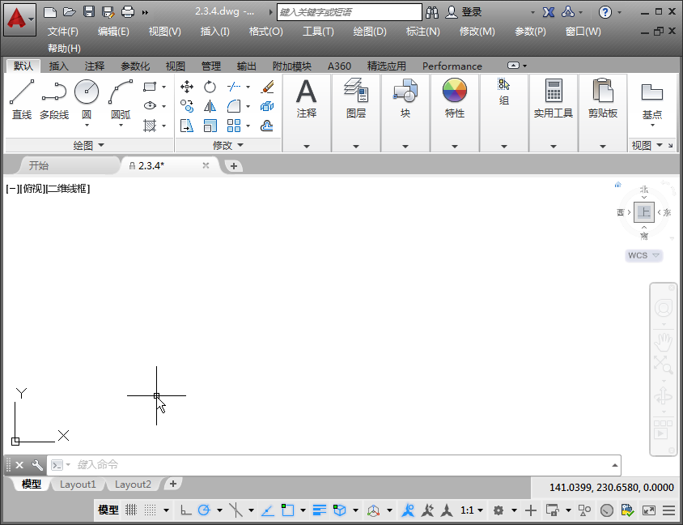  图2-36 绘制直线
(3) 平移视图。无须退出【直线】命令，按住左键拖动鼠标，将直线视图拖到窗口中心，如图2-37所示。
(4) 缩放图形。向前滚动鼠标中键，适当放大视图，如图2-38所示。
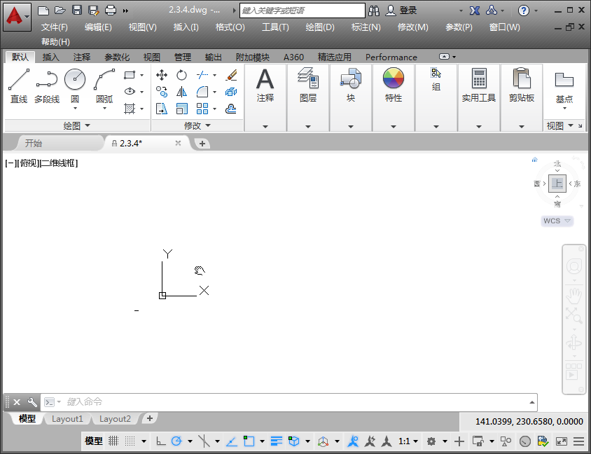  图2-37 平移视图 | 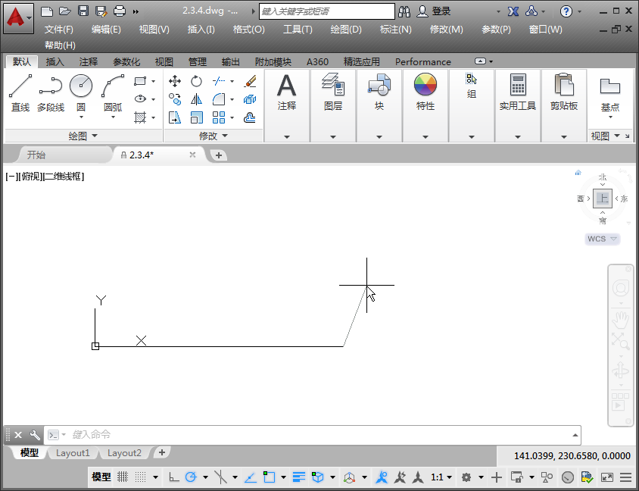  图2-38 缩放视图
(5) 继续绘制直线，依次输入相对坐标(@0,50)、(@-20,0)、(@0,-20)、(@-10,0)、(@0,15)、(@-12,0)、(@20<-122)，最后选择【闭合(C)】选项，结果如图2-39所示。
(6) 如果此时操作效果仍未显示出来，则可以执行【重画】命令刷新屏幕显示。

图2-39 绘制结果

2.5 思考与练习

一、简答题
1. 退出正在执行的命令方法有几种，分别是什么？
2. 绝对坐标和相对坐标的原点分别是什么？
3. 缩放的快捷命令是什么？平移的快捷命令是什么？

二、操作题
1. 利用【直线】命令，结合直角坐标和极坐标的输入，绘制如图2-40所示的图形。

图2-40 绘制圆柱销
2. 打开本章素材文件“第02章\习题2.dwg”绘制，如图2-41所示。利用AutoCAD视图操作，放大视图到局部放大图的位置，如图2-42所示。
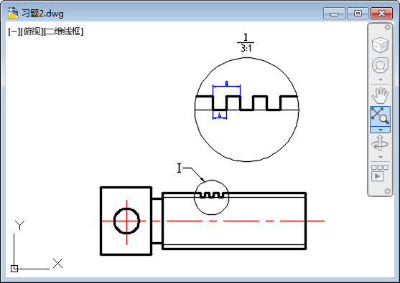  图2-41 操作题2素材 | 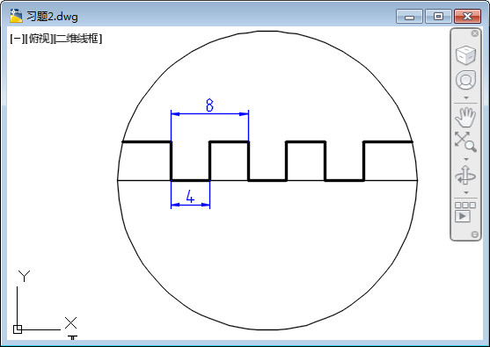  图2-42 缩放视图的结果

